Федеральное государственное образовательное бюджетное учреждение высшего образования

**«Финансовый университет при Правительстве Российской Федерации»**

**(Финансовый университет)**

Колледж информатики и программирования

Дипломный проект

на тему: «Разработка модуля «Конструктор цифровых пособий» для КИПФИН ЭлЖур»

Студентка группы 4ИСИП-519 Ермина Софья Дмитриевна ________

*(№ учебной группы) (фамилия имя отчество полностью) (подпись)*

Образовательная программа

09.02.07 Информационные системы и программирование

*(индекс и наименование специальности)*

Форма обучения очная

Руководитель

_________________ Т.Г. Аксёнова

*(подпись) (И.О. Фамилия)*

Консультант _________________ _____________

*(при наличии) (подпись) (И.О. Фамилия)*

Председатель ПЦК _________________ Н.Г. Титов *(подпись) (И.О. Фамилия)*

Москва – 2022

СОДЕРЖАНИЕ

ВВЕДЕНИЕ 3

ГЛАВА 1 Предпроектное исследование 5

1.1 Описание предметной области 5

1.2 Сравнительный анализ программ-аналогов 6

1.3 Постановка задачи 14

1.4 Характеристика инструментальных средств разработки 15

ГЛАВА 2 Анализ требований и разработка прототипа ПО 22

2.1 Анализ требований 22

2.2 Разработка спецификаций проекта 22

ЗАКЛЮЧЕНИЕ 26

СПИСОК ИСПОЛЬЗОВАННЫХ ИСТОЧНИКОВ 28

ВВЕДЕНИЕ

Как часто студенты тратят часы на поиск нужной презентации или лекционного материала с пары? А сколько времени тратят преподаватели каждый день на «летучки» по пройденным темам? С приходом дистанционного обучения образовательные учреждения стали прибегать к использованию многих сервисов для решения подобных проблем, но до сих пор не существует платформы позволяющей решить обе проблемы сразу.

Моя роль в дипломном проекте – разработчик тестовой части. Моя задача – создание тестовых сценариев и тест-кейсов перед написанием тех или иных кусков кода моими коллегами по диплому, дабы значительно сократить количество ошибок в коде и иметь некую опору, представление.

Целью данного дипломного проекта является разработка как раз такой системы, которая будет содержать в себе инструменты для студентов и преподавателей, призванные упростить каждодневную образовательную деятельность. В реализованной системе мы планируем предоставить все необходимые функции для удобной организации учебных материалов и отслеживания понимания пройденных тем студентами.

Приложение, работающее на всех привычных устройствах, обеспечит комфорт и заставит забыть о пустой трате времени на решение банальных задач.

Исходя из выше поставленной цели были сформулированы следующие задачи:

1. изучение существующих программных решений, выделение достоинств и недостатков для каждого из них;
2. создание тест-кейсов для модуля;
3. тестирование веб-сервера, веб-сайта и мобильного приложения;
4. написание руководства для пользователей и разработчиков.

Объектом исследования являются тест-кейсы для модуля «Конструктор цифровых пособий».

Предметом исследования является инструменты и технологии разработки тест-кейсов.

Тест-кейсы для мобильного приложения будут создаваться в интегрированной среде разработки для работы с платформой Android – Android Studio при помощи фреймворка Espresso. Язык программирования – Kotlin.

Для веб-сервера будут создаваться при помощи фреймворка Nightwatch.js.

Для веб-сайта будет использоваться набор тестов с открытым исходным кодом для веб-приложений – Cypress.

ГЛАВА 1 Предпроектное исследование

1.1 Описание предметной области

Организация хранения учебных материалов частая проблема многих образовательных учреждений. Разные преподаватели могут хранить материалы в разных сервисах, что затрудняет их поиск для студентов. Единая система, в которой будут структурированно храниться все учебные материалы, сэкономит много времени как студентам, так и преподавателям.

Так же происходит и с сервисами тестирования и проверки знаний. Тесты могут создаваться преподавателями в разных сервисах и представляться студентам в виде ссылок или в виде конкретной странице на сайте, на котором требуется регистрация. Регистрация на различных сервисах мало того, что не удобна, так еще и тратит много времени.

Используя единую систему для организации учебных материалов и для оценки знаний студентов образовательные организации получат преимущества, перечисленные ниже.

1. Экономия времени.

И студенты, и преподаватели будут экономить много времени используя единую систему для хранения учебных материалов и для оценки знаний студентов. Преподавателям не придется подбирать сервис для хранения и распространения учебных материалов, а студентам, в свою очередь, не придется запоминать, где хранятся материалы по тому или иному предмету.

Сервис тестирования также отбросит нужду в использовании сторонних сервисов. Всё что нужно для организации учебной деятельности будет находиться в одном месте.

1. Экономия нервов.

Часто перед экзаменом студентам требуется найти ту или иную лекцию либо презентацию для повторения материала. К сожалению, не всегда получается сразу найти нужный материал, приходится либо обращаться к одногруппникам, либо к преподавателю лично. Такие обращения нервируют обе стороны. А в случае, если никто не может помочь, может дойти до сильного стресса.

Сервис, который будет структурированно хранить всю информацию, с возможностью поиска по ней, сократит или вовсе устранит все возможные источники стресса, что положительно скажется на успеваемости и отношению к учёбе.

Разрабатываемый модуль «Конструктор цифровых пособий» включает в себя:

* возможность загружать учебные пособия в виде презентаций и лекционных материалов;
* возможность искать и просматривать учебные материалы;
* возможность создавать тесты и просматривать их результаты для преподавателей;
* возможность проходить тесты и проверять их перед отправкой на проверку.

1.2 Сравнительный анализ программ-аналогов

В Google Play, App Story и на просторах интернета в данный момент можно найти большое количество конструкторов цифровых пособий.

Для сравнения были выбраны пять наиболее популярных (по количеству скачиваний и оценкам пользователей) систем. Главными критериями являются кроссплатформенность, многопользовательский доступ, разработка материалов курса и наличие API.

1. Testand

Это авторская облачная система дистанционного обучения и тестирования для частных школ, ВУЗов, частных образовательных проектов, а также для корпоративного обучения.

Программный продукт Testand (рус. Тестанд) от компании Тестанд предназначен для организации обучения и оценки знаний специалистами, занимающимися дистанционным обучением. Образовательный онлайн-сервис Testand ориентирован на простоту использования и подходит для проектов дополнительного образования, создания домашних заданий для очного образования, для языковых школ, автошкол и для отдельных преподавателей, кто хочет создавать свои курсы, приглашать учеников, формировать группы/классы и следить за прогрессом прохождения обучения.

Главные отличия программного обеспечения Testand:

1. Позволяет создавать курсы и классы назначать руководителей групп (учителей), выстраивать длинный курс с ежедневным добавление лекций, задать время прохождения курса (запланировать курс);
2. Нацеленность на простоту, удобство и гибкость. Не требует много времени на настройку и глубоких технических знаний программирования;
3. Совместимость с обширными типами медиа-содержимого;
4. Невысокая стоимость (от 500 руб./мес) и наличие пробного бесплатного периода использования. [12]



Рисунок 1. Работа в системе Testand

1. Online Test Pad

Это образовательный онлайн-сервис для создания тестов, опросников, кроссвордов, логических игр и комплексных заданий.

Программный продукт Online Test Pad (рус. Онлайн Тест Пад) предоставляется бесплатно и может быть использована через Интернет из облака разработчика. Имеется возможность создания выделенной площадки для организации выделенного процесса тестирования.

Облачная система Online Test Pad может быть использована в компаниях для проверки знаний сотрудников, обучения отдела продаж, обучения клиентов, а также в образовательных учреждениях преподавателями для тестирования учеников и студентов, проведения экспресс-проверок уровня знаний, зачётов и контрольных работ.

В распоряжение пользователей программного обеспечения Онлайн Тест Пад предоставляется обширная база ранее созданных опросников, тестов и кроссвордов. [12]

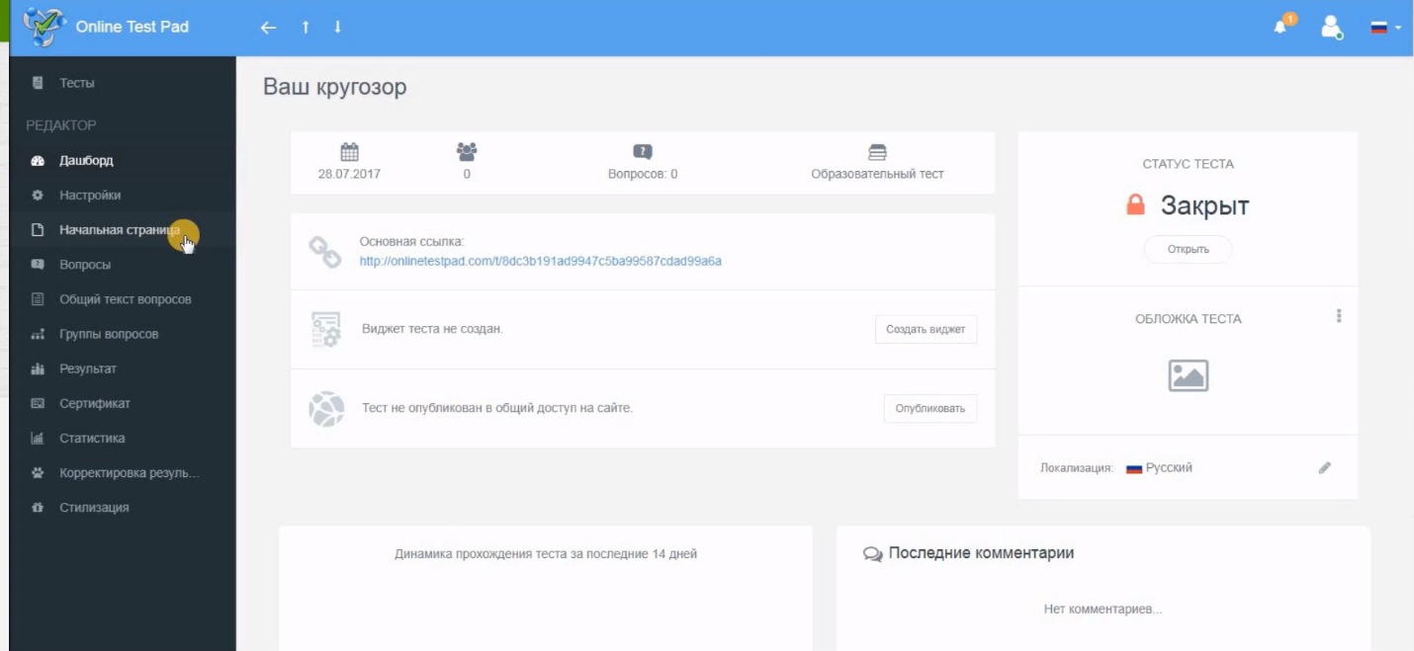

Рисунок 2. Информационная панель в системе Online Test Pad

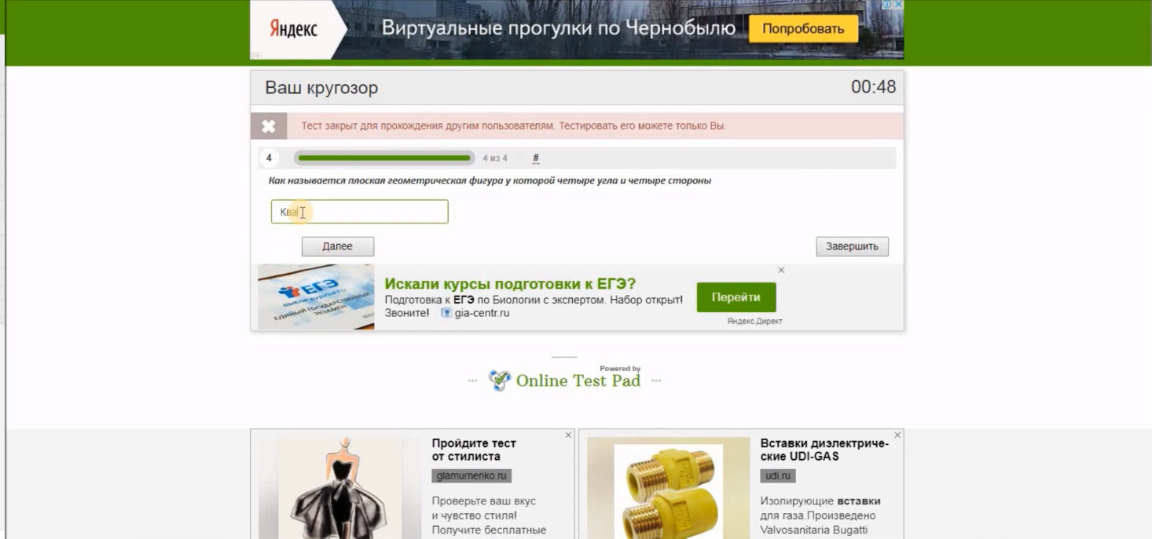

Рисунок 3. Прохождение теста в системе Online Test Pad

1. StartExam

Это корпоративный образовательный онлайн-сервис для организации тестирования сотрудников бизнеса. Использование системы призвано обеспечить развитие персонала и компании в целом.

Облачная система тестирования StartExam (рус. СтартЭкзам) от компании Милдсофт (англ. Mildsoft) предназначен для тестирования персонала, создания отчётов об обучении и их постановки на поток. Специалист по обучению может использовать данный интернет-сервис для проверки знания кандидатов перед формированием нового штата, или актуализировать знания персонала в ходе рабочего процесса.

Использование программного продукта StartExam упрощённо состоит в управлении набором тестов, проведении испытательных процедур с сотрудниками и контроле результатов этих испытаний.

Программная система StartExam содержит девять разновидностей проверочных заданий: сортировка, соответствие, текстовый ввод, выбор одного варианта, выбор нескольких вариантов, оценка 360 градусов, видеоинтервью, шкала Ликерта, эссе. Пользователь интернет-сервиса СтартЭкзам может самостоятельно менять настройки тестов: ограничить число попыток, установить время выполнения, выбрать формат экзаменационного тестирования. [12]

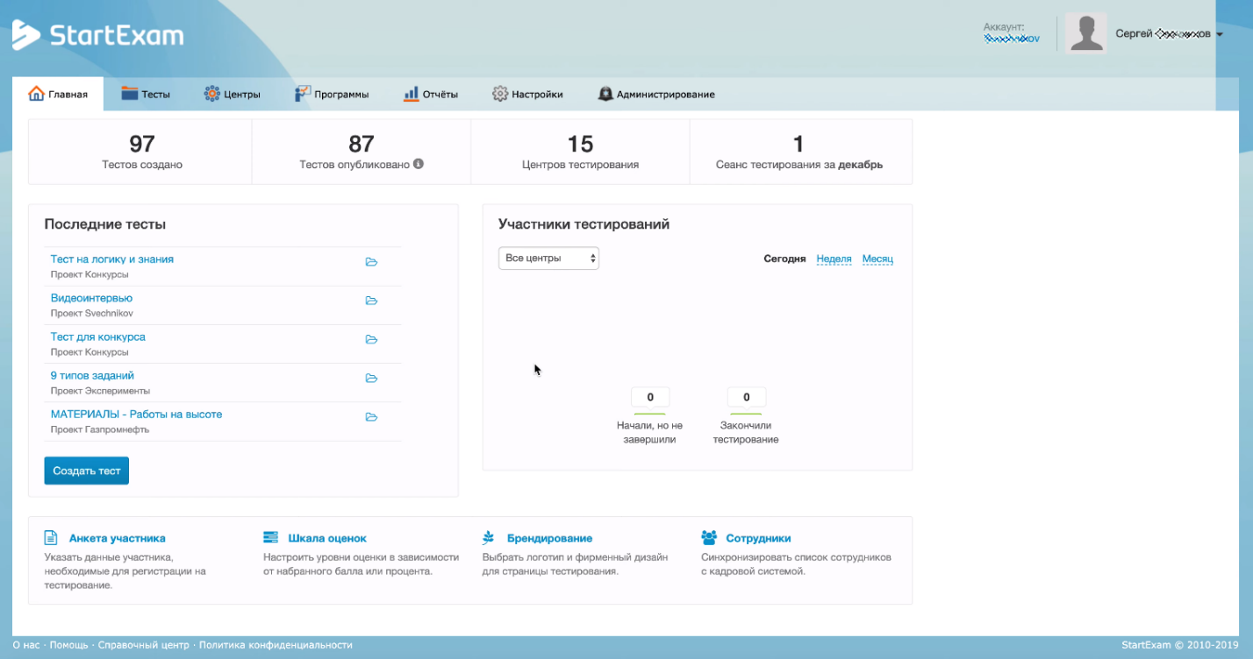

Рисунок 4. Стартовая страница системы StartExam

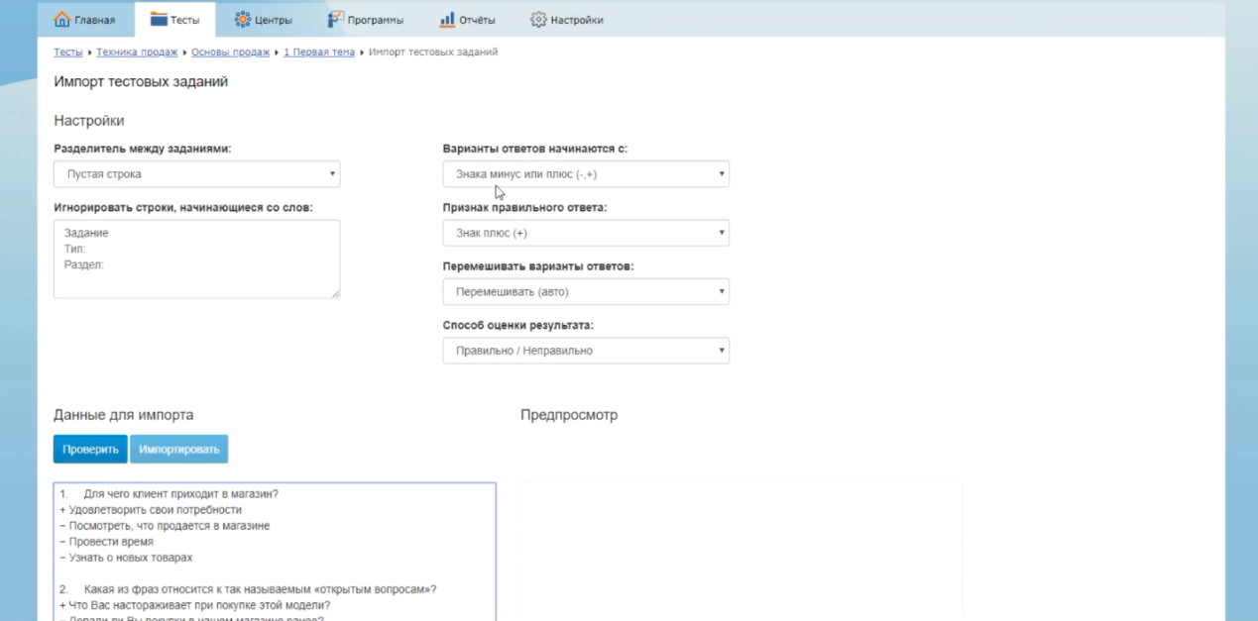

Рисунок 5. Создание тестового задания в системе StartExam

1. Teachbase

Это онлайн-система для организации дистанционного обучения, позволяющая разрабатывать учебные курсы, проводить обучение, организовывать тестирование с дальнейшим анализом статистики и результатов.

Программный продукт Teachbase (рус. Тичбейс) от компании Интернет-Школа оптимизирован под различные потребности бизнес-обучения: для обучения собственных сотрудников, для обучения клиентов и партнёров компании.

В интернет-сервисе Teachbase предусмотрены следующие возможности:

* редактирование курсов непосредственно в веб-браузере, с применением уже готовых материалов;
* возможность загружать готовые курсы из других СДО в формате стандарта SCORM;
* организация получения обратной связи, проверки знаний и тестирования;
* синхронное онлайн-обучение с применением интегрированных в систему возможностей презентаций, аудио и видео, текстового чата;
* получение детальной информации о прохождении обучения в формате статистических отчётов;
* выдача сертификатов при прохождении курсов обучающимися.

Дополнительными преимуществами программной системы Teachbase являются:

* программный интерфейс (API) для интеграции с корпоративными системами;
* возможности применения в системе собственной айдентики (логотипа и название) для визуальной стилизации интерфейса;
* возможность продажи курсов на непосредственно площадке сервиса. [12]

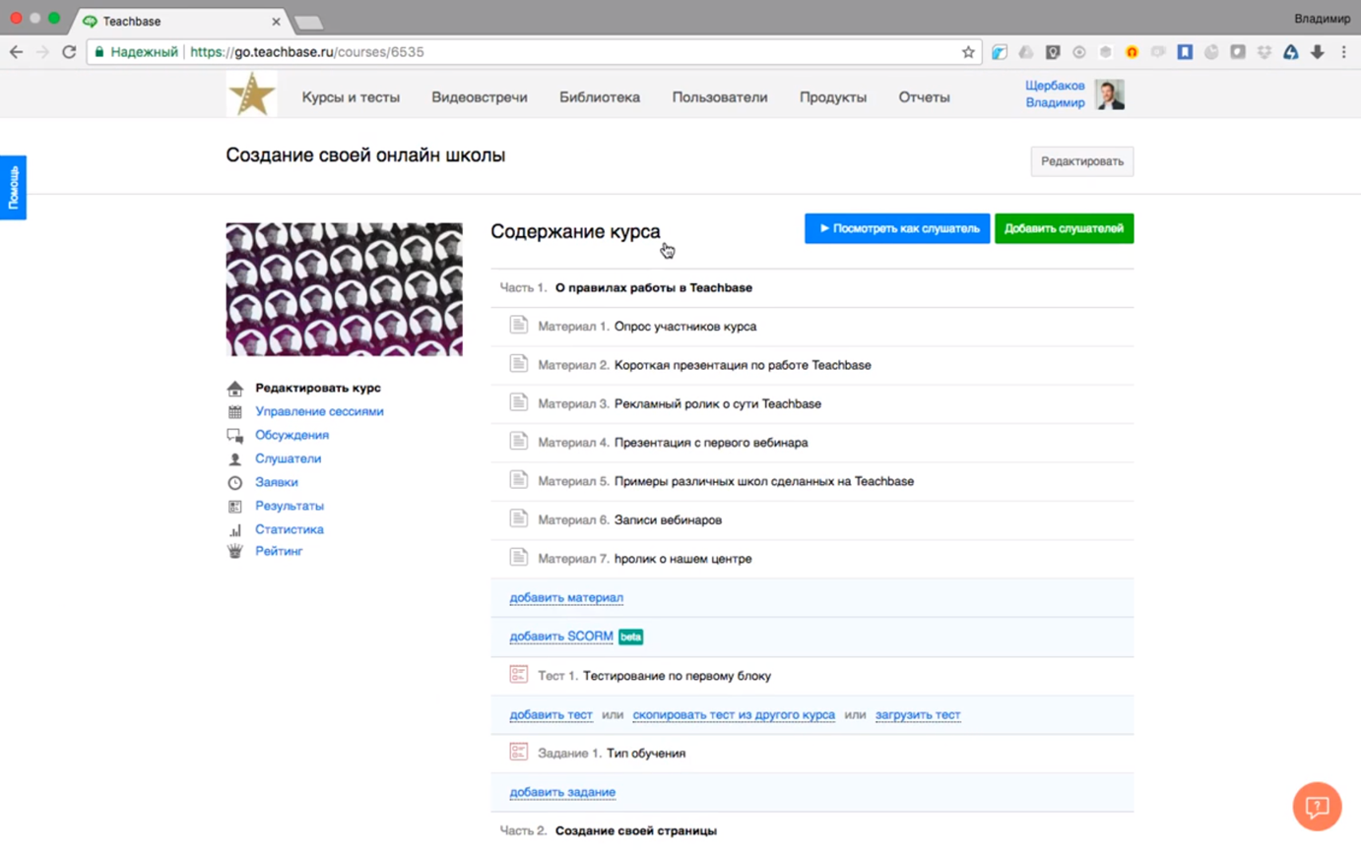

Рисунок 6. Просмотр содержания курса в системе Teachbase

1. iSpring Suite

Это конструктор курсов, позволяющий создавать образовательные материалы высокого качества с применением интуитивно понятного интерфейса программы.

Программа iSpring Suite (рус. АйСпринг Сьют) от компании Ричмедиа позволяет создавать электронный курс из шаблонов конструктора или из учебных материалов пользователя, а также проводить обучение и тестирование.

Система АйСпринг Сьют подходит широкому кругу бизнес-пользователей: как начинающим, так и продвинутым разработчикам курсов, менеджерам корпоративных университетов и отделов обучения, корпоративным бизнес-тренерам, методистам. Также программный продукт АйСпринг Сьют может использоваться специалистами по дистанционному обучению в высших учебных заведениях и общеобразовательных школах. [5]

Благодаря узкой направленности (создание и публикация курсов, и тестирование) и глубоко проработанной функциональности, программное обеспечение iSpring Suite широко используется в компаниях всего мира. [5]

Особенностями программного продукта iSpring Suite являются:

* обширный функционал создания и публикации курсов;
* совместимость с системами дистанционного обучения по общепринятым стандартам (SCORM, AICC и пр.);
* глубокая интеграция с программной системой Microsoft PowerPoint;
* обширная база шаблонов курсов (50000 шаблонов). [12]

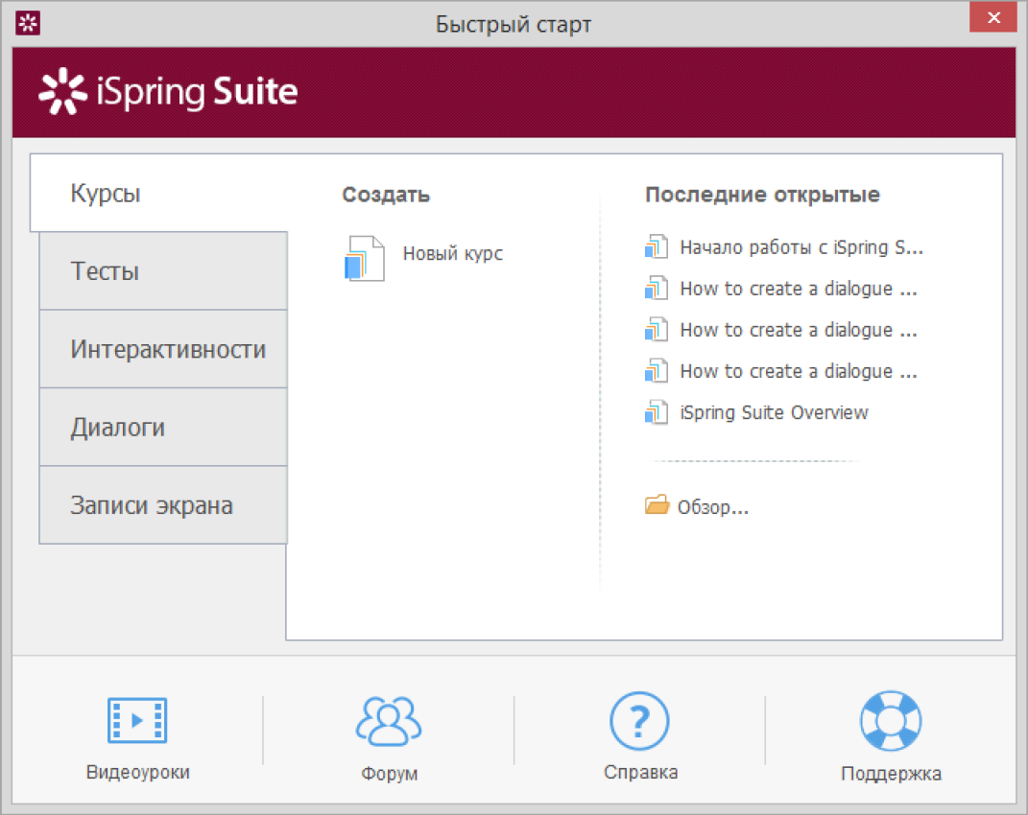

Рисунок 7. Окно быстрого старта системы iSpring Suite

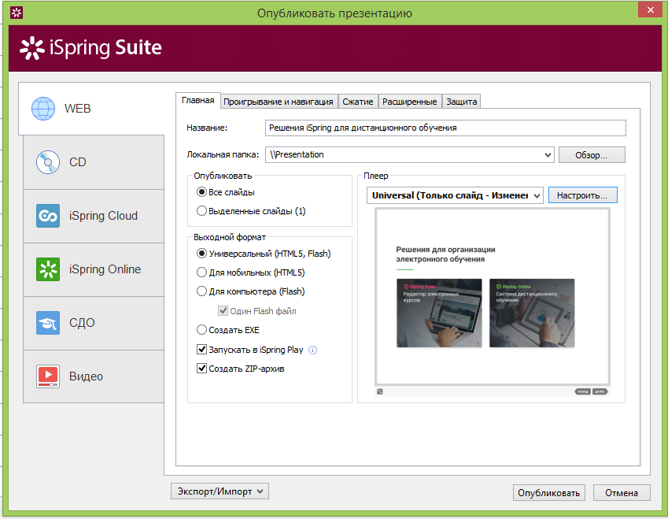

Рисунок 8. Публикация учебного материала в системе iSpring Suite

Разработанный модуль «Конструктор цифровых пособий» предоставляет большинство функций, предоставляемых описанными системами. Сильной стороной приложения является простота использования без лишних функций, кроссплатформенность и многозадачность.

Сравнение клиентских систем по предоставляемым функциям приведено в таблице 1.

Таблица 1. Наличие функций в системах-аналогах

|  |  |  |  |  |  |  |
| --- | --- | --- | --- | --- | --- | --- |
| Функция | Testand | Online Test Pad | StartExam | Teachbase | iSpring Suite | Разработанный модуль «Конструктор цифровых пособий» |
| Кроссплатформенность | - | - | - | + | + | + |
| Многопользовательский доступ | + | + | + | + | - | + |

Продолжение таблицы 1

|  |  |  |  |  |  |  |
| --- | --- | --- | --- | --- | --- | --- |
| Функция | Testand | Online Test Pad | StartExam | Teachbase | iSpring Suite | Разработанный модуль «Конструктор цифровых пособий» |
| Асинхронное обучение | + | + | + | + | + | + |
| Тестирование и оценка знаний | + | + | + | + | + | + |
| Видеоуроки | + | - | - | + | + | - |
| Наличие API | - | - | + | + | - | + |
| Администрирование | - | + | + | + | - | + |
| Импорт/экспорт данных | - | - | + | + | + | + |
| Разработка материалов курса | - | - | - | + | + | + |
| Видеоконференции | - | - | - | + | - | - |
| Работа с журналом оценок | + | + | + | + | - | + |

1.3 Постановка задачи

Разрабатываемый модуль «Конструктор цифровых пособий» «Список покупок» включает в себя:

* авторизация и аутентификация;
* создание, редактирование и удаление учебных пособий;
* поиск учебных материалов;
* просмотр учебных материалов;
* создание, добавление и редактирование тестов;
* прохождение тестов;
* проверка тестов перед отправкой;
* просмотр результатов тестов;
* сохранение результатов тестов.

Ход работы модуля.

Преподаватель загружает учебные пособия, создает тесты. Студент просматривает учебные пособия после чего переходит к тестированию. После тестирования студент может проверить свои ответы на вопросы и увидеть свой результат. После чего преподаватель может просмотреть результат тестирования и выставить студенту оценку в ЭлЖур.

Эксплуатационные требования для разрабатываемого приложения:

Архитектура ПО – многопользовательская.

Интерфейс представляет собой:

* страница авторизации и аутентификации пользователя;
* главная страница со списком учебных пособий, тестов и их процент прохождения для студента;
* главная страница со списком студентов по группам и статистика по прохождению тестов, просмотра учебных материалов в процентах;
* страница теста под разные варианты тестирования: с выбором ответа, с вводом ответа вручную и т.д, а также с результатами этого теста;
* страница учебных пособий: презентации, видеоматериал и т.д.

Системные требования:

* операционная система: Android 5.0 и выше, Windows 7 и выше;
* размер ОЗУ: от 4 ГБ;
* размер встроенной памяти: от 6 ГБ.

1.4 Характеристика инструментальных средств разработки

Для проектирования проекта понадобятся программа для создания диаграмм, сервис для организации проектной деятельности команды, система контроля версий и сервис для проектирования тестовых сценариев приложения.

В качестве программного обеспечения для создания диаграмм было использовано два сервиса:

1. Mermaid

Mermaid – это основанный на JavaScript инструмент для создания диаграмм и графиков.

С помощью Mermaid можно описывать диаграммы тестом, с синтаксисом, вдохновленным Markdown, и получать визуальную репрезентацию в любом удобном формате.

Mermaid поддерживает большое количество диаграмм, из них при проектировании дипломного проекта потребуются: диаграмма последовательности, диаграмма классов, ERD диаграмма и диаграмма Ганта.

1. Figma

Figma – веб сервис для проектирования UX дизайна, которое также предоставляет возможность создания различных диаграмм или графиков. Данный сервис содержит все инструменты для интуитивного создания и редактирования диаграмм включая готовые шаблоны и компоненты.

В этом дипломном проекте Figma будет использована для создания диаграмм, которые не поддерживаются Mermaid.

Для организации проектной деятельности был выбран онлайн сервис Linear.

Linear – платформа для управления проектами. Linear содержит в себе Kanban доски, проекты, циклы и дорожные карты, что позволяет удобно взаимодействовать с командой, отслеживать прогресс выполнения задач и хранить все связанные с проектом файлы в одном месте.

В качестве системы контроля версий будет использоваться Git.

Git – это система контроля версий, которая позволяет разработчикам хранить историю изменений в их проектах и управлять кодом на разных устройствах.

Система контроля версий необходима для того, чтобы управлять изменениями в коде и отслеживать историю разработки проекта. Она позволяет разработчикам создавать различные ветки (branches) в проекте, чтобы отдельно работать над различными функциями и изменениями, а затем сливать (merge) их в основную ветку. Это помогает упростить процесс разработки и сохранять целостность кода.

Система контроля версий также позволяет разработчикам откатывать изменения в коде к предыдущим версиям, если что-то пошло не так, и отслеживать изменения, сделанные другими разработчиками.

Описание среды программирования для тест-кейсов – Android Studio.

Android Studio – универсальная среда разработки, так как позволяет оптимизировать работу будущих приложения для работы не только на смартфонах, но и на планшете, портативных ПК, которые работают на основе рассматриваемой операционной системы.

Android Studio создана специально для взаимодействия с такими языками программирования, как Java и Kotlin.

В программу встроен эмулятор, позволяющий проверить корректную работу приложения на устройствах с разными экранами, с различными соотношениями сторон. Особенно актуальной эта функция стала после входа в тренды смартфонов, в которых установлены экраны с соотношением сторон 18:9.

Отличительная особенность эмулятора – просмотр приблизительных показателей производительности при запуске приложения на самых популярных устройствах.

В программе реализованы все современные средства для упаковки кода, его маркировки. Востребованная многими создателями ПО функция Drag-n-Drop, облегчающая перенос компонентов в среду разработки непосредственно.

Локализация приложений становится существенно проще с функцией SDK, которая также входит в перечень достоинств Android Studio. [16]

Описание языка программирования Kotlin.

Kotlin – это относительно молодой язык от российской компании JetBrains. Появился он в 2011 году. На конференции Google I/O 2017 команда разработчиков Android сообщила, что Kotlin получил официальную поддержку для разработки Android-приложений.

Как и Java, C и C++, Kotlin – это статически типизированный язык. Он поддерживает как объектно-ориентированное, так и процедурное программирование.

Благодаря совместимости с JVM, Kotlin можно запустить на любых серверах, где работает Java. Поэтому его часто используют для создания бэкенда – той части систем, которая выполняется на сервере и не видна обычному пользователю. Например, на Kotlin уже работают облачные сервисы Jira и некоторые продукты Adobe.

Помимо бэкенда, есть ещё фронтенд – «фасадная» сторона интернета. Это разные кнопки, выпадающие меню и окошки, с которыми взаимодействуют пользователи. Почти весь фронтенд пишется на одном языке – JavaScript.

А Kotlin как раз умеет компилироваться в JavaScript – и такую его версию можно использовать для создания фронтенда. То есть на нём вполне реально написать и логику, и интерфейс – веб-приложение целиком.

Допустим, нам нужно написать мобильное приложение для модуля «Конструктор цифровых пособий». Оно должно одинаково хорошо работать и на айфонах, и на смартфонах под управлением Android.

В таком случае нам может помочь кроссплатформенная разработка – это когда мы пишем код один раз, а потом адаптируем под несколько систем. В Kotlin есть технология, которая позволяет так делать, – называется Multiplatform. [15]

Фреймворк Espresso для создания тест-кейсов мобильного приложения.

В целом, тестирование мобильной автоматизации является сложной и сложной задачей. Доступность Android для различных устройств и платформ делает его утомительным для тестирования мобильной автоматизации. Чтобы сделать это проще, Google взял на себя задачу и разработал каркас Espresso. Он предоставляет очень простой, согласованный и гибкий API для автоматизации и тестирования пользовательских интерфейсов в приложениях для Android. Тесты эспрессо могут быть написаны на Java и Kotlin, современном языке программирования для разработки приложений для Android.

API-интерфейс Espresso прост и легок в освоении. Вы можете легко выполнять тестирование пользовательского интерфейса Android без сложности многопоточного тестирования.

Вот некоторые характерные особенности, поддерживаемые Espresso:

* Очень простой API и так легко учиться;
* Высоко масштабируемый и гибкий;
* Предоставляет отдельный модуль для тестирования компонента Android WebView;
* Предоставляет отдельный модуль для проверки, а также макет Android-содержимого;
* Обеспечивает автоматическую синхронизацию между вашим приложением и тестами. [17]

Фреймворк Nightwatch.js для создания тест-кейсов веб-сервера.

Nightwatch.js – написанный на Node.js открытый инструментарий, направленный на предоставление полноценного сквозного (end-to-end) тестирования веб-приложений, браузерных приложений и веб-сайтов с помощью Selenium и JavaScript. Он предоставляет несколько команд и утверждений для выполнения операций с элементами DOM.

Nightwatch.js использует API W3C WebDriver или Selenium WebDriver, и упрощает написание сквозных автоматических тестов в Node.js, а также легко настраивается для непрерывной интеграции.

Основная цель Nightwatch.js – создание единого интегрированного решения для тестирования приложений. Поскольку фреймворк написан на Node.js, у него есть некоторые весомые преимущества перед любым другим инструментом Selenium.

Автоматизированное браузерное тестирование на базе Nightwatch.js устраняет фактор зависимости от стороннего программного обеспечения, что повышает целостность данных между различными системными компонентами.

Nightwatch.js предоставляет следующие возможности:

* встроенный Test Runner: набор средств запуска тестирования из командной строки с поддержкой Grunt для выполнения автоматизированных тестов;
* стратегия тестирования: поддерживаются различные способы запуска тестов (параллельно, последовательно или по группам и тегам);
* облачные сервисы: поддержка интеграции с провайдерами облачного тестирования на Selenium, такими, как LambdaTest;
* selenium server: возможность автоматического управления автономным сервером Selenium с помощью встроенной отчетности JUnit XML;
* утверждения, CSS и XPath: некоторые команды и утверждения для операций DOM, а также селекторы CSS и XPath, используемые для идентификации элементов на странице;
* непрерывная интеграция: фреймворк может использоваться для интеграции тестов с системами автоматизации сборки (Jenkins, TeamCity и т.п).

Помимо перечисленных выше функций, Nightwatch.js популярен благодаря чистому и простому синтаксису, упрощающему быстрое и эффективное написание тестов с использованием только CSS-селекторов Node.js и XPath локатора в Selenium. [7]

Создание тест-кейсов для веб-сайта при помощи Cypress.

Это next-gen инструмент для тестирования UI, созданный для современного веба. Он решает критические проблемы, с которыми сталкиваются разработчики и QA-инженеры при тестировании современных приложений, например проблемы синхронизации, несоответствие тестов из-за того, что элементы не видны или недоступны.

Он построен на Node.js и поставляется в виде npm-модуля. Поскольку в основе Cypress лежит Node.js, для написания тестов используется JavaScript.

Существует много уникальных особенностей Cypress, которые делают его одним из удобных вариантов для автоматизации тестирования веб-приложений. Вот некоторые из них:

* архитектура Cypress обеспечивает быстрое, последовательное и надежное выполнение тестов по сравнению с другими инструментами автоматизации;
* устойчивость к Flaky-тестам. Cypress автоматически ожидает выполнения команд, прежде чем двигаться дальше. Больше никаких проблем с асинхронностью;
* возможность тестирования граничных кейсов с помощью имитации ответа сервера (создания мок-ответов сервера);
* удобство отладки тестов. Cypress делает снапшоты во время выполнения тестов. В журнале команд всегда можно увидеть, что произошло на каждом шаге;
* просмотр видеозаписей выполнения тестов при запуске из Cypress Dashboard. [13]

ГЛАВА 2 Анализ требований и разработка прототипа ПО

2.1 Анализ требований

Принимая во внимание текущее состояние сферы образования, включая стремительно разрастающуюся тенденцию к дистанционному обучению, требования к продукту, решающему задачи организации учебных материалов и оценки знаний студентов, будут выглядеть следующим образом:

* веб-сайт системы должен быть адаптивным для мобильных устройств;
* ученики и преподаватели должны иметь доступ к функциям сайта со всех видов устройств;
* система должна быть максимально отзывчивой;
* скорость работы и загрузки в приложении очень важны как для преподавателей, так и для студентов, все хотят получить какую-либо информацию очень быстро;
* система должна предоставлять удобный просмотр учебных материалов для студентов – это очень важно, потому что если приложение будет работать некорректно, то им будет не приятно пользоваться и работать в нем;
* система должна предоставлять удобный интерфейс для преподавателя – это важно так как преподавателю важно чтобы приложение работало стабильно и без ошибок.

2.2 Разработка спецификаций проекта

Диаграмма последовательности представляет собой визуальное изображение последовательности событий в системе или процессе. Она показывает, как различные компоненты системы взаимодействуют друг с другом в хронологическом порядке.

Диаграмма последовательности состоит из ряда взаимосвязанных элементов, которые отображают различные сущности и действия в системе.

Эти элементы могут включать в себя акторов, которые выполняют определенные действия, и сообщения, которые передаются между ними. Также могут быть отображены результаты действий и условия, которые управляют последовательностью событий.

На рисунке 9 представлена диаграмме последовательностей, на которой можно увидеть взаимодействие между разными пользователями и системой.

Рисунок 9. Диаграмма последовательностей

Диаграмма Ганта (также известная как диаграмма Ганта или диаграмма трудоемкости) – это инструмент планирования проектов, который показывает сроки выполнения задач и их связи. Она помогает определить, сколько времени потребуется на завершение каждой задачи и целого проекта в целом, а также определить зависимости между различными задачами.

Диаграмма Ганта состоит из ряда вертикальных линий, каждая из которых соответствует определенной задаче. Каждая задача разбивается на отдельные этапы, которые отображаются горизонтальными линиями, начинающимися и заканчивающимися на вертикальных линиях. Длина горизонтальной линии соответствует количеству времени, которое потребуется на выполнение этого этапа.

На рисунке 10 представлена диаграмма Ганта, на которой можно увидеть сроки на ту или иную часть дипломного проекта.

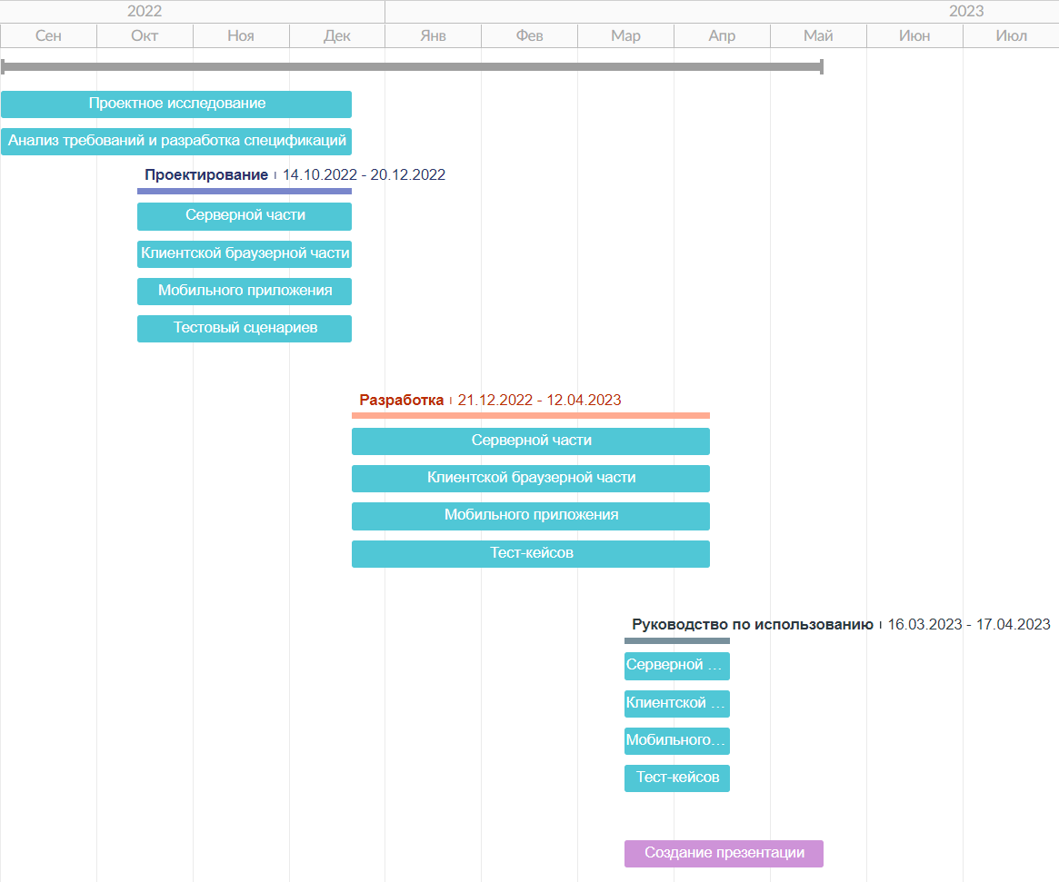

Рисунок 10. Диаграмма Ганта

Схема «сущность-связь» (также ERD или ER-диаграмма) – это разновидность блок-схемы, где показано, как разные «сущности» (люди, объекты, концепции и так далее) связаны между собой внутри системы. ER-диаграммы чаще всего применяются для проектирования и отладки реляционных баз данных в сфере образования, исследования и разработки программного обеспечения и информационных систем для бизнеса. ER-диаграммы (или ER-модели) полагаются на стандартный набор символов, включая прямоугольники, ромбы, овалы и соединительные линии, для отображения сущностей, их атрибутов и связей. Эти диаграммы устроены по тому же принципу, что и грамматические структуры: сущности выполняют роль существительных, а связи – глаголов. [14]

На рисунке 11 представлена ERD-диаграмма, на которой можно увидеть взаимосвязь таблиц в базе данных.

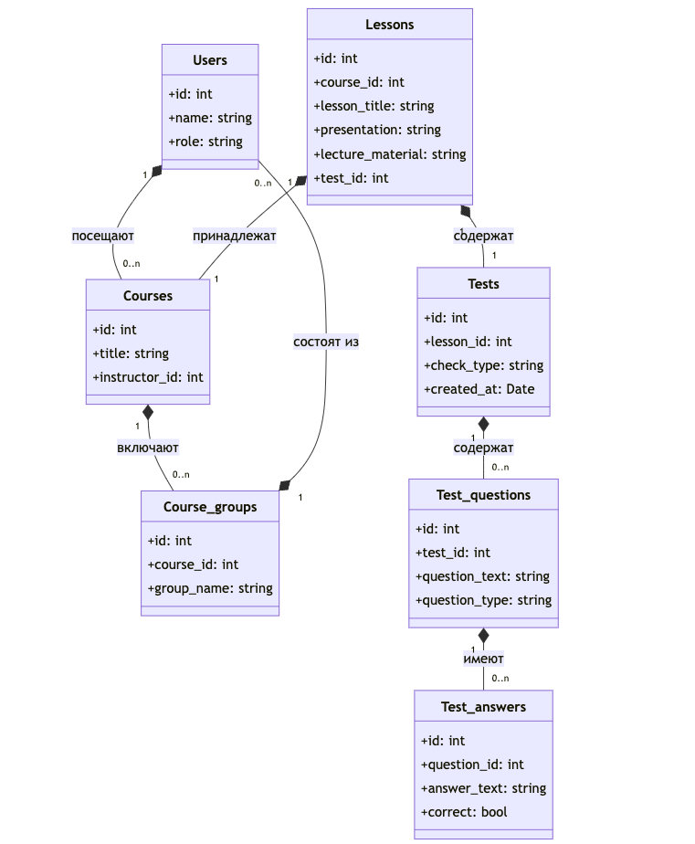

Рисунок 11. ERD-диаграмма

ЗАКЛЮЧЕНИЕ

Данный дипломный проект направлен на создание тестовой части системы учебных пособий.

В ходе выполнения проекта были выполнены все поставленные задачи:

* изучение существующих программных решений, выделение достоинств и недостатков для каждого из них;
* создание тест-кейсов для модуля;
* тестирование веб-сервера, веб-сайта и мобильного приложения;
* написание руководства для пользователей и разработчиков.

В тестовой части предусмотрены следующие функции, на основе которых будут создаваться тест-кейсы:

* создание, редактирование и удаление учебных материалов;
* авторизация и аутентификация;
* создание, добавление и редактирование тестов;
* просмотр результатов тестов;
* сохранение результатов тестов.

Благодаря выполнению вышеперечисленных задач основная цель была достигнута. Была разработана тестовая часть модуля «Конструктор учебных пособий», которое проверяет работу всего модуля и может быть отлажена в любой момент, благодаря готовым тест-кейсам.

Говоря о достоинствах разработанного продукта, можно отметить готовность к высоким нагрузкам и хорошую документированность.

Одним из путей развития является выделение функционала в микросервисы для более гибкой расширяемости и возможности работы над проектом нескольких команд, которые могут использовать разные языки и библиотеки.

Подводя итог, можно сказать, что с помощью разработанного модуля «Конструктор цифровых пособий» для КИПФИН ЭлЖур» преподаватели могут пользоваться одним сервисом для подготовки и проверки знаний студентов, не тратя своё драгоценное время на поиск отдельных программ, ПО и сайтов на создание учебных пособий. Студенты же в свою очередь будут иметь при себе весь необходимый лекционный материал и пользоваться им в любое время, благодаря удобному поиску.

СПИСОК ИСПОЛЬЗОВАННЫХ ИСТОЧНИКОВ

Законодательные и нормативные акты:

1. ГОСТ Р 7.0.12-2011 Библиографическая запись. Сокращение слов и словосочетаний на русском языке. Общие требования и правила. – М.: Стандартинформ, 2012. – 61 с. – Текст: непосредственный.
2. ГОСТ 7.82-2001 Библиографическая запись. Библиографическое описание электронных ресурсов. Общие требования и правила составления. – М.: ИПК Издательство стандартов, 2001. – 39 с. – Текст: непосредственный.
3. ГОСТ Р 7.0.100-2018 Библиографическая запись. Библиографическое описание. Общие требования и правила составления. – М.: Стандартинформ, 2018. – 122 с. – Текст: непосредственный.

Учебная и научная литература:

1. Иванова, Г.С. Технология программирования: учебник для студентов вузов обуч. по напр. «Информатика и вычислительная техника» / Г.С. Иванова. – 3-е изд., стер. – Москва: Кнорус, 2018. – 333 с. – Текст: непосредственный.

Интернет-источники:

1. Графический редактор Figma – [Электронный ресурс]. – URL: www.figma.com (дата обращения: 12.12.2022). – Текст: электронный.
2. Инструмент для рисования диаграмм – [Электронный ресурс]. – URL: mermaid.live (дата обращения: 12.12.2022). – Текст: электронный.
3. Использование фреймворка Nightwatch.js для автоматизации тестирования – [Электронный ресурс]. – URL: https://proglib.io/p/ispolzovanie-freymvorka-nightwatch-js-dlya-avtomatizacii-testirovaniya-2020-11-06 (дата обращения: 20.12.2022). – Текст: электронный.
4. Онлайн диаграмма Ганта – [Электронный ресурс]. – URL: ganttpro.com (дата обращения: 12.12.2022). – Текст: электронный.
5. Руководство по набору тестов Cypress – [Электронный ресурс]. – URL: docs.cypress.io/ (дата обращения: 20.12.2022). – Текст: электронный.
6. Руководство по фреймворку Espresso – [Электронный ресурс]. – URL: developer.android.com/training/testing/espresso/basics (дата обращения: 20.12.2022). – Текст: электронный.
7. Руководство по фреймворку Nightwatch.js – [Электронный ресурс]. – URL: nightwatchjs.org (дата обращения: 20.12.2022). – Текст: электронный.
8. Сравнение системы тестирования, прокторинга и оценки – [Электронный ресурс]. – URL: soware.ru/categories/testing-proctoring-&-assessment-systems (дата обращения: 10.01.2022). – Текст: электронный.
9. Что такое Cypress: Введение и архитектура – [Электронный ресурс]. – URL: tproger.ru/translations/kotlin-vs-java-android/ (дата обращения: 20.12.2022). – Текст: электронный.
10. Что такое ER-диаграмма и как ее создать? – [Электронный ресурс]. – URL: www.lucidchart.com/pages/ru/erd-диаграмма (дата обращения: 12.12.2022). – Текст: электронный.
11. Что такое Kotlin – [Электронный ресурс]. – URL: testengineer.ru/chto-takoe-cypress-vvedenie-i-arhitektura/ (дата обращения: 12.12.2022). – Текст: электронный.
12. Android Studio: среда разработки мобильных приложений – [Электронный ресурс]. – URL: arduinoplus.ru/android-studio/ (дата обращения: 20.12.2022). – Текст: электронный.
13. Espresso Testing Framework – Краткое руководство – [Электронный ресурс]. – URL: https://coderlessons.com/tutorials/kachestvo-programmnogo-obespecheniia/izuchite-espresso-testirovanie/espresso-testing-framework-kratkoe-rukovodstvo (дата обращения: 20.12.2022). – Текст: электронный.